燃点青春 梦启未来
——华润燃气2023届校园招聘“菁英计划”
一、公司简介
华润集团（网址：http://www.crc.com.cn）：华润的前身是于1938年在香港成立的“联和行”。1948年联和进出口公司改组更名为华润公司。1952年隶属关系由中共中央办公厅转为中央贸易部（现为商务部）。1983年改组成立华润（集团）有限公司。1999年12月，与外经贸部脱钩，列为中央管理。2003年归属国务院国资委直接监管，被列为国有重点骨干企业。现已发展成为业务涵盖大消费、综合能源、城市建设运营、大健康、产业金融、科技及新兴产业6大领域，下设25个业务单元，两家直属机构，实体企业近2,000家，在职员工37.1万人，位列2022年《财富》世界五百强第70位。
华润燃气集团（网址：http://www.crcgas.com）：华润燃气集团成立于2007年，隶属于华润集团，主要经营业务包括天然气购买及销售、管道设施建设及运营、车船用气、冷热电综合能源、燃气综合服务等，已成为国内规模最大的城市燃气运营商之一。
华润燃气从无到有、从弱到强，实现了跨越式发展，截至2021年底，已在25个省份、75个地级市拥有271家成员企业，近5万名员工，年销气量340亿方，服务用户数近4600万户。连续九年入选普氏能源资讯全球能源企业250强，排名由2013年232位上升至2021年的98位，并多次获得“亚洲最快速增长能源企业奖”；华润燃气在由香港《亚洲周刊》主办的“中国大陆企业香港股市排行榜”中连续多年获得“最绩优企业大奖”和“环保新能源企业大奖”。 秉承专业、高效、亲切的服务宗旨，供应安全清洁燃气，努力改善环境质量，提升人们生活品质，坚持海纳百川、包容开放的用人理念，致力于成为综合实力"中国第一、世界一流"的燃气企业。
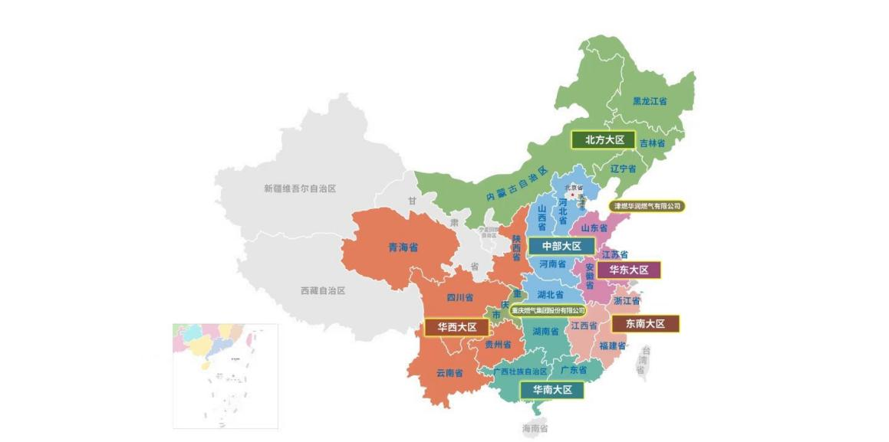
华润燃气产业地图

二、招聘对象及要求
1.2023届硕士应届毕业生
2.专业不限（燃气及能源相关专业优先）
3.热爱能源行业
4.认同华润燃气企业文化
5.符合华润燃气新人素质项
三、招聘定位及待遇
1.招募综合能源供应商未来领军人才
2.完善人才培养体系，3-5年走上管理岗位
3.行业最具优势的薪酬体系
4.广阔的发展平台
四、工作地点
深圳、天津、成都、厦门、武汉、郑州、西安、南京、济南、南昌、昆明、福州、青岛、无锡、苏州、中山、江门、惠州等热门城市。
注：具体招聘城市公司请详见华润燃气校园招聘网站。
- 面试时间
地点：清华大学就业指导中心B204
时间：2023年4月21日（周五）16:00-17:00
面试联系人：肖君萍 15107109571
六、招聘流程
1.网上投递简历。
华润燃气校园招聘网站：(http://2023.yingjiesheng.com/crcgas/)
或扫码投递简历
（华润燃气2023届校园招聘投递二维码）
2.线下面试接受现场投递简历
招聘人员短信或电话通知面试，请保证手机通畅，并提前15分钟到达面试现场。烦请一并提供以下资料：
（1）个人简历2份；
（2）学校成绩单（盖学校公章）原件及复印件1份；
（3）英语等级证书、计算机等级证书原件及复印件1份；
（4）其他证件、材料的原件及复印件。
3.签约录用
有为青年，青春与梦想齐飞。让燃气美好我们的生活，点燃你的青春，腾飞你的梦想。快与华润燃气一起，成为燃气行业领导者吧。诚邀优秀的你加入我们，如你想第一时间获取招聘信息，最快了解招聘实时动态，欢迎扫描二维码，关注我们的微信公众号：华润燃气校园招聘（CRCGAS-JOP）
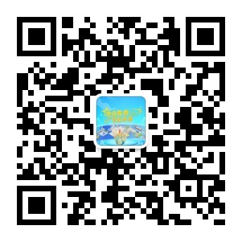
（华润燃气2023届校园招聘微信公众号）

